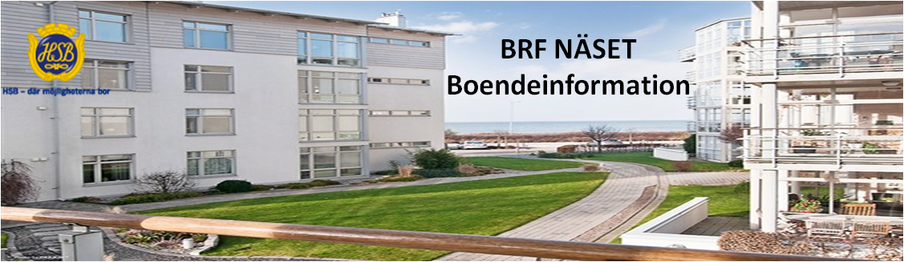
Email: styrelsen.hsb.naset@telia.com Hemsida: www.hsb.se/malmo/naset/

Medlemsinformation 2019-07-10

Fönsterputsning
Vi har under några år nu haft en gemensam fönsterputsning och med tiden har servicen och fönsterputsningen upplevts blivit sämre. Vi har naturligtvis haft en kontinuerlig dialog med Gyllix och de har rättat till de misstag som uppstått.
Gydlix meddelar nu att de inte kan fortsätta sitt samarbete med oss p.g.a. att de fattat beslut om att satsa mer på företagsmarknaden, eftersom de finner att privatmarknaden är krävande och har allt för pressade priser för deras verksamhet.
Innebär att vi fr.o.m nu inte har någon gemensam fönsterputsning.
Om intresse finns att vi skall upphandla ny leverantör så ber vi er att skicka ett mail om er uppfattning om detta till styrelsen.hsb.naset@telia.com eller ringa Eva Barfalk 0706912328.
Med förhoppning om en fortsatt härlig sommar
HSB Näset
Styrelsen

